Аппликация город
Совместное творчество ребенка с родителями способствует формированию доверительных отношений.
Разнообразие используемых материалов поможет развить ребенку мелкую моторику и тактильное восприятие. Поделка на тему «Мой город» может быть создана из пластилина, цветной бумаги, гофрированного картона.

Поделка «Картонный город» своими руками
Для создания тематического подарка близким людям можно сделать поделки из бумаги и картона «Город». Для создания такого города необходимы следующие инструменты:
- клей;
- ножницы;
- плотный картон;
- толстый маркер;
- простой карандаш;
- акриловые краски;
- кисточка;
- стакан с водой.
- Необходимо взять плотный картон и вырезать из него силуэт здания. Таким образом, необходимо создать несколько домов.
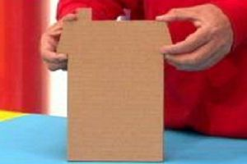 | 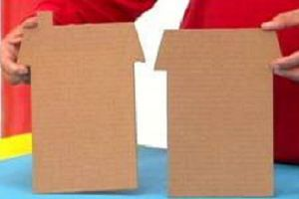
- Расчерчиваем получившийся шаблон простым карандашом посередине.
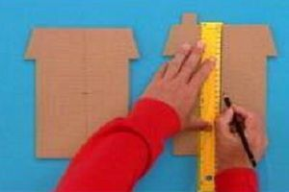 | 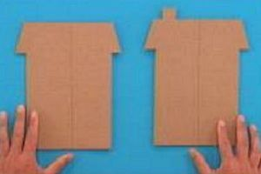
- Рисуем карандашом небольшую линию рядом с основной до середины дома. Вырезаем получившуюся полоску картона.
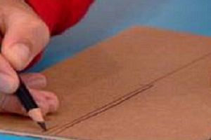
- На некоторых домах необходимо вырезать серединку сверху дома или снизу, поскольку в дальнейшем две части будут соединяться между собой.
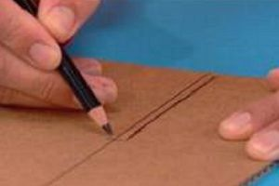

- Соединяем две половинки дома.
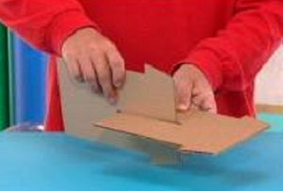
- Расчерчиваем на домике простым карандашом расположение окон, двери.
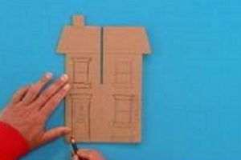 | 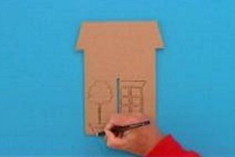
- Раскрашиваем красками обе составляющие дома.
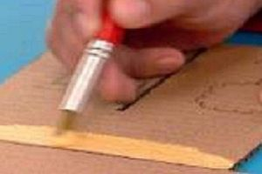
- Соединяем их между собой.
- Аналогичным образом изготавливаем несколько домов различной толщины, высоты, ширины.
- Берем лист ватмана, рисуем простым карандашом разметку газона, дорожек.
- Раскрашиваем акриловыми красками ватман.
- Ставим на лист ватмана получившиеся домики.
Можно с ребенком сделать поделки из бумаги и создать город аналогичным образом: сначала рисуем и раскрашиваем дома красками, затем вырезаем и приклеиваем нижнюю часть домов к листу белой бумаги.
Таким образом, в процессе творческой деятельности у ребенка будет формироваться представление об архитектуре города..

